受理编号：1191-2021
计量要求导出和计量验证记录表
测量过程名称 | 阀头角度检测 |  |  | 被测参数要求(含公差) |  | 60°±10′
被测参数要求识别依据文件 |  |  |  | SY/T5404-2011扩张式封隔器
计量要求导出方法（可另附）
1.最大允许误差：测量参数公差范围T：20′
△_{允}≤T×1/4=20*1/4=5′（1/4原则）；
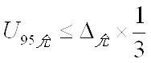
2.测量设备校准不确定度推导：
=5′/3=1.67′。
法律法规要求：
1.最大允差或精度等级：测量设备最大允许误差±2′；
2.测量范围：（59°50′-60°10′），选取高于直接控制限要求值的1/3原则，测量设备测量范围选取(0~320)°万能角度尺。
计量校准过程 |  | 测量设备名称/编号 | 型号规格 |  | 主要计量特性  (最大允差或示值误差最大值/准确度等级/测量不确定度) |  | 校准/检定证书编号 | 校准/检定日期
 |  | 万能角度尺256548 | (0~320)° |  | ±2′ |  | HFJL2012CZ09033 | 2020.12.9
计量验证记录
1、测量范围：测量过程实际配备的测量设备的测量范围(0~320)°＞导出计量要求的测量范围（59°50′-60°10′）。
2、测量过程实际配备的测量设备检定/校准后的最大允差：±2′＜导出计量要求的最大允差5′；
3、测量过程实际配备的测量设备检定/校准后的测量不确定度U=1′，k=2＜导出计量要求的测量不确定度U=1.67′，k=2。
验证结论： 符合 □有缺陷 □不符合 （注：在选项上打√，只选一项）
验证人员签字： 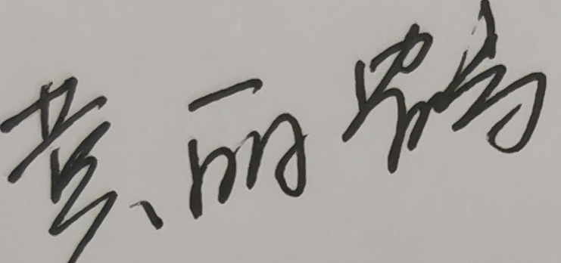 验证日期： 2021年11月20 日
审核记录：
- 被测参数要求识别代表了“顾客”的要求。
- 计量要求导出方法正确。
- 测量设备的配备满足计量要求。
- 测量设备检定/校准合格。
- 测量设备验证正确。
审核员签名：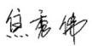
企业代表签字： 审核日期： 2021 年 11 月26 日

